**专题03 物态变化（解析版）**

**思维导图**

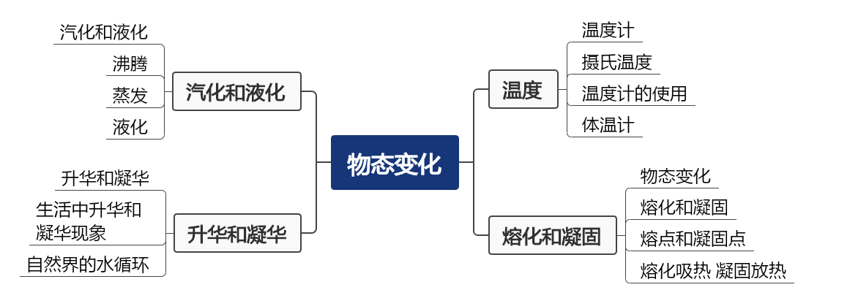

**本章知识梳理**

**一、温度**

**1.温度计**

（1）温度：表示物体的冷热程度的物理量。

（2）家庭和实验室常用的温度计是利用液体的热胀冷缩的原理制成的。温度计的构成：玻璃泡、玻璃管、测温物质和刻度。温度计的玻璃泡要做大的目的是：温度变化相同时，体积变化大，上面的玻璃管做细的目的是：液体体积变化相同时液柱长度变化大。

（3）几种常用的温度计：实验室用温度计、体温计和寒暑表。

**2.摄氏温度**

（1）温度常用单位是摄氏度（℃）。

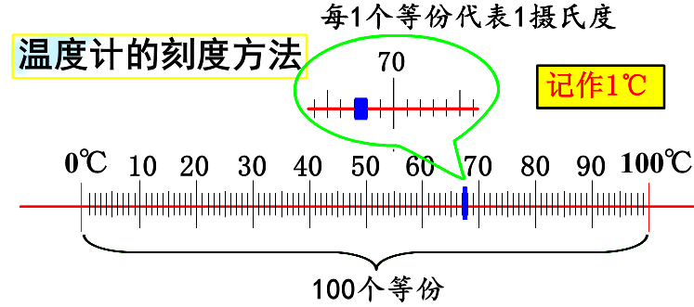（2）规定：在一个标准大气压下冰水混合物的温度为0摄氏度，1标准大气压下沸水的温度为100摄氏度。它们之间分成100等份，每一等份叫1摄氏度。某地气温-3℃读做：零下3摄氏度或负3摄氏度。

（3）自然界的一些温度：人体的正常体温37℃，室温约为25℃……

**3.温度计的使用**

（1）使用前：估测待测液体的温度，选择合适量程的温度计（量程太大可能读不出示数，量程太小则损坏温度计）；并认清温度计的分度值，以便准确读数。

（2）使用时：温度计的玻璃泡全部浸入被测液体中，不要碰到容器底或容器壁；温度计的玻璃泡浸入被测液体中稍候一会儿，待温度计的示数稳定后再读数；读数时温度计的玻璃泡要继续留在被测液体中，视线与温度计中液柱的液面相平。

**【例3-1】**使用温度计可以准确测量温度。请分析并回答下列问题。

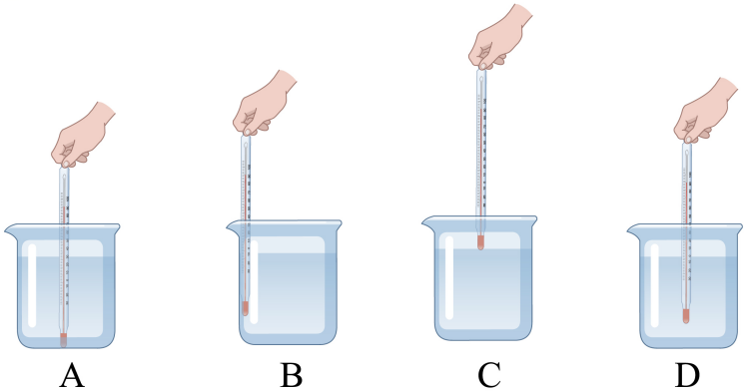

（1）实验室常用的温度计有水银温度计、酒精温度计，它们都是利用 原理制成的；

（2）测量烧杯内液体温度时，温度计使用正确的是 （选填字母）；

（3）请指出B的错误

**【针对训练1】**“用温度计测水温”的实验操作如图所示，其中正确的是（   ）

A．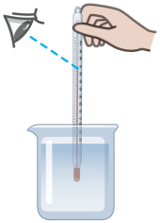 B．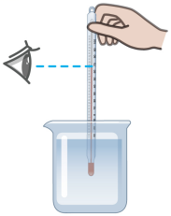 C．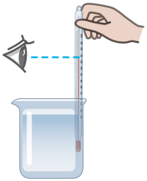 D．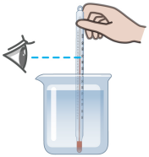

**【针对训练2】**小强在用温度计测量烧杯中液体温度时读取了四次数据，每次读数时温度计的位置如图甲所示，其中正确的是 。某时刻温度计的示数如图乙所示，其中读数方法正确的是 。（选填“*A*”“*B*”或“*C”*）

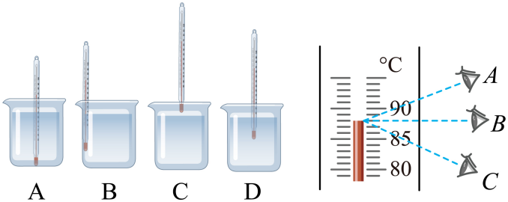

**4.体温计-用于测量人体体温**

（1）量程及分度值：量程——35~42℃；分度值——0.1℃

（2）结构的特殊性：体温计的玻璃泡与直玻璃管之间有一个很细的缩口，当体温计离开人体时，水银变冷收缩，缩口中的水银柱断开，玻璃管中的水银不能退回玻璃泡内。使用前必须拿体温计的上端甩一甩，将上面的液柱甩回来，测量才会准确。

**【例4-1】**在抗疫检测中一位年轻的护士在忙碌中用同一支体温计连续测了甲、乙、丙三人的体温，中途没有将水银甩回玻璃泡内，结果三人的体温都是39.5℃，有关三人的真实体温，下列说法正确的是（　　）

A．三人体温都一定是39.5℃ B．乙、丙两人的体温都一定低于39.5℃

C．甲的体温一定是39.5℃ D．三人的体温都不是39.5℃

**【解题技巧】体温计有缩口，测温液体受热膨胀到达玻璃管中后，如果不用力甩一下，液体不会回到玻璃泡中，因此体温计不甩，示数不变或变大。**

**【针对训练1】**一位护士实习生取一支消毒的体温计（刚给一个病人测量过体温为38℃），直接用它去测量甲、乙两个病人的体温，体温计的示数分别是38℃和39℃，则下列说法正确的是（    ）

A．甲的体温是38℃，乙的体温是39℃

B．甲的体温一定低于38℃，乙的体温是39℃

C．甲的体温可能是38℃，乙的体温是39℃

D．因为体温计使用前没有向下甩，所以甲、乙两个病人的体温无法确定

**【例4-2】**如图所示的温度计，关于它的说法正确的是（　　）



A．该温度计可以用沸水消毒

B．该温度计此时的示数是37.8℃

C．该温度计使用时不能离开被测物体

D．该温度计是根据固体热胀冷缩的原理制成的

**【针对训练2】**常用温度计利用液体 的性质制成的。如图所示，图 （选填“丙”或“丁”）是体温计，它的示数是 ℃。

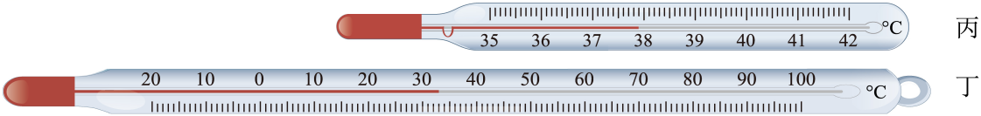

**二、熔化和凝固**

**1.物态变化**

（1）随着温度的变化，物质会在固、液、气三种状态之间变化。物质各种状态间的变化叫做物态变化。

（2）各种物态变化以及吸、放热情况

液化 放热（“白气”、雾、雨）

凝固 放热（水结冰）

熔化 吸热（冰熔化成水）

汽化 吸热（洒在地面的水变干）

升华 吸热（冬天，冰冻的衣服变干）

凝华 放热（霜、雪的形成）

固

液

气

**2.熔化和凝固**

（1）物质由固态变成液态的过程叫做熔化；物质由液体变成固态的过程叫做凝固。

（2）固体熔化时温度的变化规律

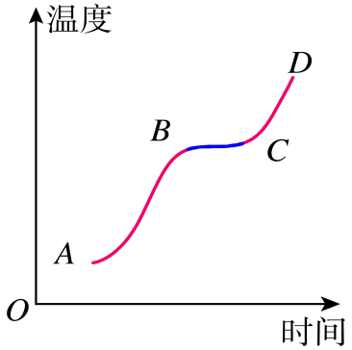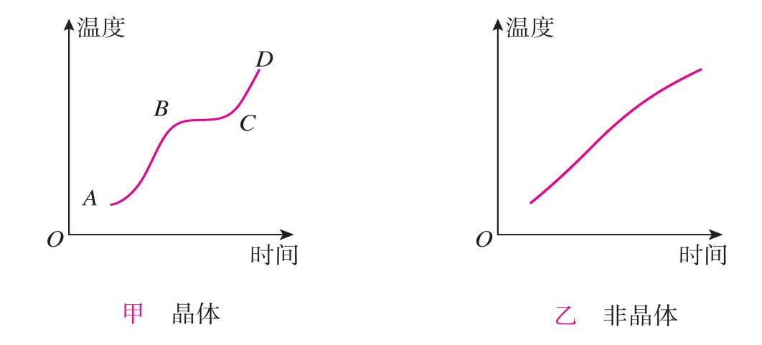

海波熔化图像 石蜡熔化图像

**3.熔点和凝固点**

（1）有些固体在熔化过程不断吸热，但温度保持不变，有固定的熔化温度，这类固体叫做晶体。例如冰、海波、各种金属。晶体熔化时的温度叫做熔点。

晶体熔化时的特点：不断吸热，但温度保持不变。处于固液共存状态。

晶体熔化的条件：温度达到熔点，持续吸热。

（2）有些固体在熔化过程不断吸热，温度持续升高，没有固定的熔化温度，这类固体叫做非晶体。例如蜡、松香、玻璃等。非晶体没有确定的熔点。

（3）液体凝固形成晶体时也有确定的温度（图1），这个温度叫做凝固点。同一种物质的凝固点和它的熔点相同。非晶体没有确定的凝固点（图2）。

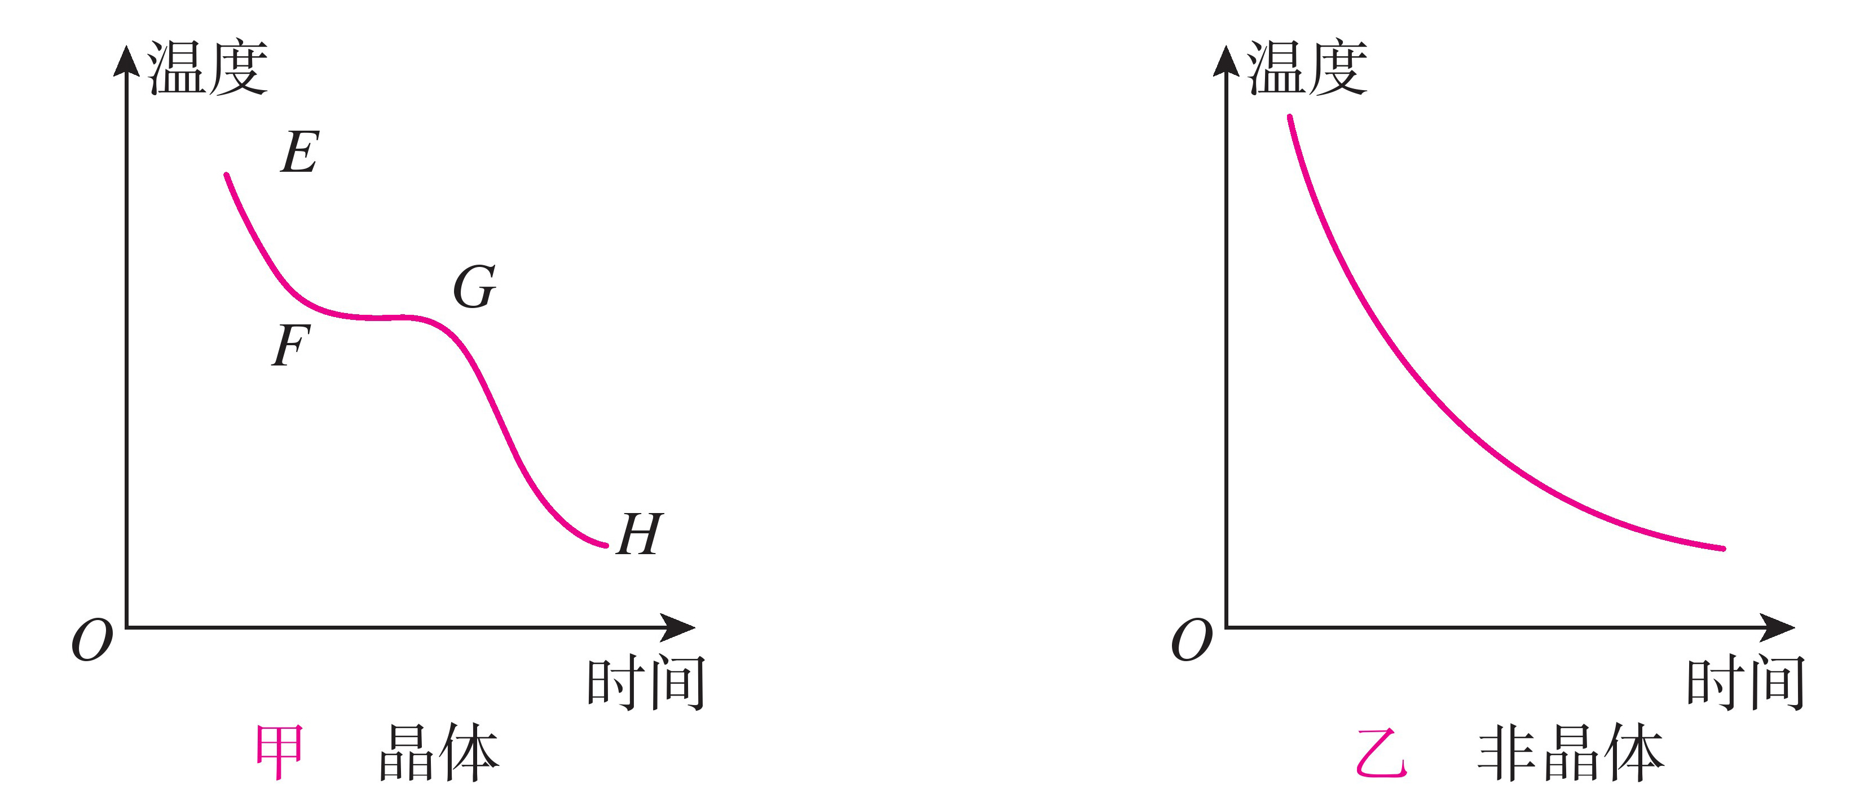

图1 图2

晶体凝固时的特点：不断放热，但温度保持不变。

晶体凝固的条件：温度达到凝固点，持续放热。

**【例3-1】**下表列出了几种晶体的熔点，下列说法中错误的是（　　）

|  |  |  |  |
| --- | --- | --- | --- |
| 固态氢 | -259℃ | 固态酒精 | -117℃ |
| 固态水银 | -39℃ | 金 | 1064℃ |
| 钢 | 1300℃ | 钨 | 3410℃ |

A．在-268℃时，氢是固态

B．白炽灯的灯丝用钨制成，不容易熔化

C．纯金掉入钢水中不会熔化

D．水银温度计在-40℃时不能使用

**【针对训练1】**根据表中列出的几种物质的熔点（在1标准大气压下），以下说法中正确的是（　　）

|  |  |  |  |  |
| --- | --- | --- | --- | --- |
| 物质名称 | 金 | 铜 | 铁 | 固态氢 |
| 熔点（℃） | 1064 | 1083 | 1535 | -259 |

A．氢在-255℃时是固态

B．固态氢属于非晶体

C．可以用铁锅来熔化金块

D．可以用铜锅来熔化铁块

**【例3-2】**在如图中，图甲所示是探究某种固体物质熔化时的温度变化规律的实验装置，图乙是根据实验记录的数据画出的图像，下列对实验描述错误的是（　　）

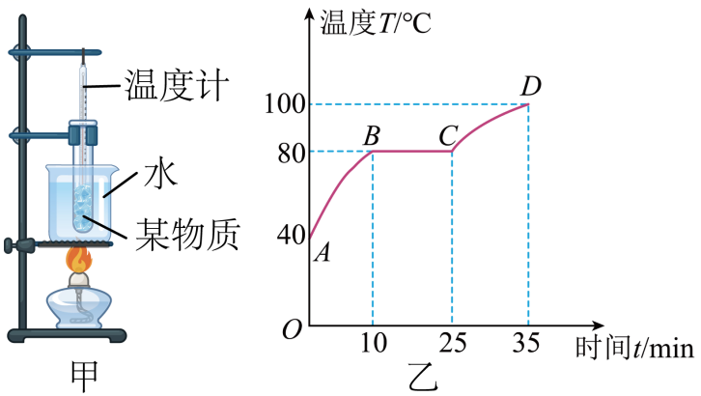

A．将试管放在水中（水浴法）加热，是为了使固体粉末受热均匀

B．增加酒精灯的火力大小，不能提高该固体熔化过程中的温度

C．从开始熔化到完全熔化，大约需要35min

D．从*C*到*D*的过程中，物质处于液态

**【解题技巧】①注意区分晶体的熔化图像和熔化过程，熔化图像描述晶体从固态变为液态的的整个过程，熔化过程指的是开始熔化到完全熔化的过程。②通过有无熔点判断晶体和非晶体。**

**【针对训练2】**（多选）如图所示为某物质的熔化图象，从中得出的结论正确的是（　　）

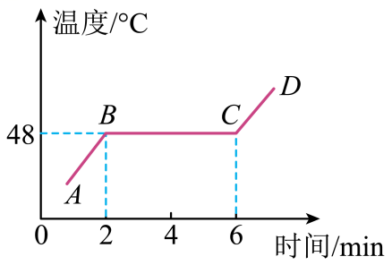

A．在*AB*段，物质处于固态

B．这是某种晶体的熔化图象

C．该物质熔化过程历时6分钟

D．该物质的熔点是48℃

**4.熔化吸热 凝固放热**

应用：夏天在饮料中加入冰块，利用冰块熔化吸热，使饮料温度降低；北方冬天，在菜窖力放几桶水，利用水凝固放热，使菜窖里的温度不会太低冻坏菜叶。

**【例4-1】**夏天在农贸市场卖海鲜产品的摊位上，经常看到摊主将冰块放在新鲜的海产品上面用于保鲜，这主要是因为冰在 （填物态变化名称）过程中要 （填“吸收”或“放出”）热量。

**【例4-2】**夏天吃冰棒可以消暑，原因是冰棒在嘴里会 （填物态变化的名称及热量变化），从而会降低人体温度。

**【针对训练2】**春节假期，小明看到民间艺人制作“糖画”，如图所示，用它画成各种小动物图案，再慢慢晾干变硬。关于制作“糖画”的全过程（　　）

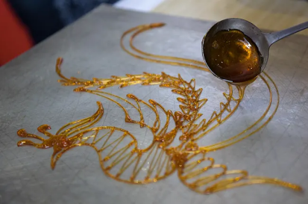

A．糖的物态变化是先熔化后凝固

B．糖的物态变化是先凝固后熔化

C．糖的温度一直在升高

D．糖的温度一直在降低

**【针对训练1】**据《周礼》记载，冰鉴是我国智慧的古人发明的可以给食物保鲜的容器，剖面图如图所示。在外部容器内装入冰块，利用冰块 （填物态变化名称）吸热的原理，达到保鲜食物的目的。

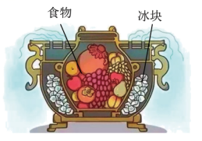

**【针对训练3】**小波将打湿的细线搭放在冰块上，向细线和冰块的接触位置撒少许盐使冰变为液态，导致周围温度降低；静置一分钟后，绳子里的水就会 （填写物态变化名称）和冰粘在一起，就可以利用细线把冰块提起来了，冰变为液态导致周围温度降低的原因是 。

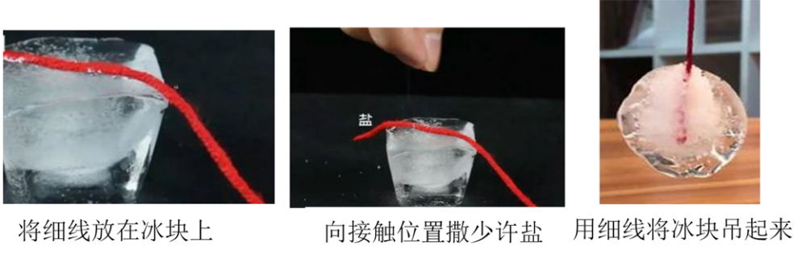

**三、汽化和液化**

**1.汽化和液化**

（1）物质由液态变成气态的过程叫做汽化；

（2）物质由气态变成液态的过程叫做液化。

**2.沸腾**

（1）沸腾是在一定温度下，在液体内部和表面同时发生的剧烈的汽化现象。

（2）探究水沸腾时温度变化的特点

①沸腾现象（如图3、4）：水沸腾前，气泡少，上升时变小；沸腾时有大量的气泡上升，变大，到水面破裂，释放出水蒸气。

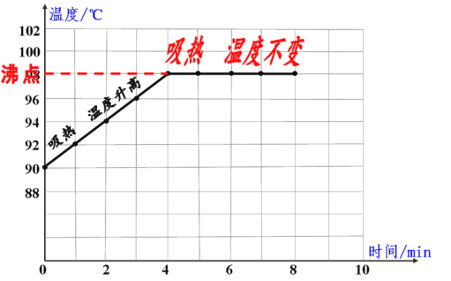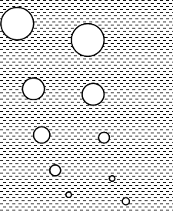图3 图4 图5

②沸腾是温度特点（图5）：液体在沸腾时，不断吸热，但温度保持不变。

各种液体沸腾时都有确定的温度，这个温度叫做沸点。

沸腾的条件：温度达到沸点，持续吸热。

③沸点与气压的关系：一切液体的沸点都是气压减小时降低，气压增大时升高。

**【例2-1】**小明和小华分别利用图甲所示的相同装置探究水沸腾时温度变化的特点，当水温接近90℃时，每隔0.5分钟记录一次温度，并绘制出了如图乙所示的水温与时间关系的图像。下列对实验情景的分析和判断不正确的是（　　）

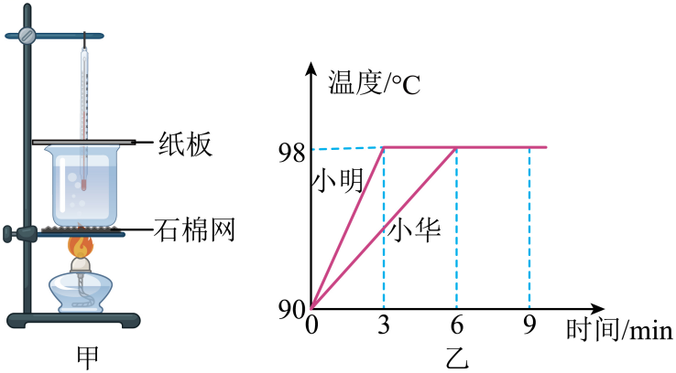

A．小华将水加热至沸腾的时间较长，是因为小华加热的水量较多

B．小明判断水开始沸腾的依据：水中形成大量气泡上升变大

C．由图乙可知，水沸腾时的温度不变，需要吸热

D．由图乙可知，当地的气压高于1个标准大气压

**【例2-2】**生活中常把碗放在锅里的水中蒸食物。当锅里的水沸腾后，碗中的水（　　）

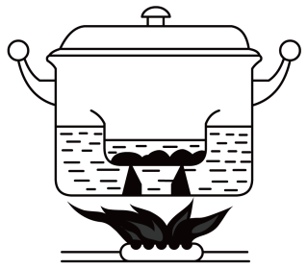

A．同时沸腾 B．稍后也沸腾了

C．温度达到沸点，不会沸腾 D．温度低于沸点，不会沸

**【针对训练1】**下表为几种物质在标准大气压下的熔点和沸点，则下列说法正确的是（　　）

|  |  |  |  |  |
| --- | --- | --- | --- | --- |
| 物质 | 固态氮 | 固态氧 | 固态酒精 | 固态水银 |
| 熔点/℃ | 210 | 218 | 117 | 39 |
| 物质 | 液态氮 | 液态氧 | 液态酒精 | 液态水银 |
| 沸点/℃ | 196 | 183 | 78 | 357 |

A．在190℃时氮是液态

B．在标准大气压下，可以用酒精温度计测量沸水的温度

C．将氮和氧放在200℃的环境中一段时间后，慢慢提高环境的温度，氮气会比氧气更快分离出来

D．将液态氮置于20℃的环境中，液态氮会不断吸热，温度不断上升

**【针对训练2】**厨师在烧水煮鸡蛋时，水沸腾后却改用了“小火”，针对该做法，下列说法中正确的是（　　）

A．水沸腾后，改用“小火”能更快让鸡蛋煮熟

B．改用“小火”可以提高水的沸点

C．用“小火”会降低水的沸点，不应改用“小火”

D．无论使用“大火”还是“小火”，水达沸点后温度保持不变

**【针对训练3】**（多选）在一标准大气压下，酒精和水的沸点分别是和，把它们分别装在两支试管里，悬放在正在加热的标准大气压的沸水中，则判断错误的是（　　）

A．试管中的水和酒精都会沸腾 B．试管中的水不会沸腾，酒精会沸腾

C．试管中的水会沸腾，酒精不会沸腾 D．水和酒精都不会沸腾

**3.蒸发**

（1）蒸发是液体在任何温度下都能发生，并且只在液体表面发生、缓慢的汽化现象。

（2）蒸发和沸腾的区别

|  |  |  |  |
| --- | --- | --- | --- |
|  | | 蒸发 | 沸腾 |
| 相同点 | | 都是汽化现象，都吸热 | |
| 不同点 | 温度条件 | 任何温度 | 达到沸点 |
| 发生部位 | 表面 | 内部和表面 |
| 剧烈程度 | 缓慢 | 剧烈 |
| 现象 | 没有气泡 | 有气泡 |

（3）影响蒸发快慢的因素——实验方法：控制变量法

①液体自身的温度。 ②液体蒸发的表面积。 ③液体表面附近的空气流动速度。

（4）液体蒸发吸热，致使液体和它依附的物体温度下降，有致冷作用。夏天在房间洒水降温，人出汗降温，发烧时在皮肤上涂酒精降温。

**【例3-1】**关于蒸发和沸腾，下列说法错误的是（　　）

A．它们都需要吸热

B．它们是汽化现象的两种方式

C．蒸发和沸腾都必须达到一定温度才可能发生

D．蒸发发生在液体表面，而沸腾是在液体表面和内部同时发生

**【例3-2】**下列四个实例中，能够使蒸发减慢的是（　　）

A．将新收获的玉米摊开晾晒

B．将湿手伸到干手器下方吹

C．将湿衣服晾在通风向阳处

D．将新鲜的黄瓜装入塑料袋

**【针对训练1】**吃滚烫的汤圆时，我们总是习惯性的用嘴吹一吹，加快水表面 ，从而加快了水的蒸发，而蒸发可以 ，让汤圆快速降温。

**【针对训练2】**如图所示，植物的蒸腾作用主要在叶片处进行，蒸腾作用是植物体内的水分以 方式汽化成水蒸气散发到植物体外。由于这个过程要 （选填“吸热”或“放热”），所以即使在炎热的夏天，植物也不会由于外界温度太高而受到伤害。

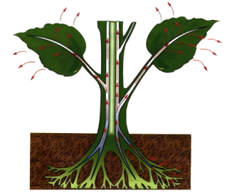

**【针对训练3】**如图所示，甲、乙是两支相同的温度计，其中甲的玻璃泡上包着湿布，乙的玻璃泡是干燥的，发现 （选填“甲”或“乙”）温度计的示数要低一些，这是因为湿布中的水蒸发时要 ；如果用它们制成一个干湿温度计，用来显示空气的湿度，则两支温度计示数差越大，说明空气越 （选填“干燥”或“潮湿”）。

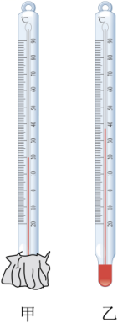

**4.液化**

（1）液化的两种方式：降低温度和压缩体积（如：氢的储存和运输、液化气）。

（2）液化放热（100℃水蒸气烫伤比相同温度的水严重）。

**【例4-1】**热水上方“白气”的形成，是 现象。一段时间后，“白气”慢慢消失，这是发生了 现象，此过程需要 热量。在热水和“白气”之间有一小层透明的气体，这些气体主要是水 （填物态变化名称）后形成的 （填物体名称）。

**【解题技巧】判断物态变化首先确定变化过程前后物质的状态，在根据各种物态变化概念作出正确判断；特别注意“白气”不是水蒸气，而是由水蒸气遇冷液化成的水。**

**【例4-2】**深秋天气，门窗玻璃上会结“哈气”，这是 现象；“哈气”出现在屋 （填“内”或“外”）一侧。

**【解题技巧】判断水蒸气液化形成的水在玻璃的哪一侧，关键判断玻璃哪一侧的温度高，液化形成的水九在哪一侧。**

**【针对训练1】**初冬时节，刚进小汽车里面时，前挡风玻璃容易出现一层雾气，看不清前面道路。关于这个现象下列说法正确的是（　　）

A．雾气的形成是汽化现象

B．打开外面的雨刮器可以很快把雾气擦掉

C．这层雾气是由人呼出的空气在玻璃内表面遇冷液化形成的

D．这层雾气是由空气中的水蒸气在玻璃内表面遇冷液化形成的

**【针对训练2】**嘴对手快速吹气时，手变凉，这是因为加快空气流动，可以加快手上汗液的 ，而这一过程中要从手上吸热，所以手温降低变凉；如果嘴对手慢慢哈气时，手感到湿和热，这是因为口中呼出的热水蒸气在手上 而产生的。

**【针对训练3】**中国的历史有多长，中国的茶就有多香。茶文化中有许多的物理知识：通过加热使新鲜茶叶中的水分快速 （填物态变化），这便是制茶业中的“杀青”；用沸水才能很快泡出茶香、茶色，同时从杯口冒出的大量“白气”是 （选填“水蒸气”或“小水珠”）。

**四、升华和凝华**

**1.升华和凝华**

（1）物质由固态直接变成气态的过程叫做升华；升华吸热。

（2）物质由气态直接变成固态的过程叫做凝华。凝华放热。

**2.生活中的升华和凝华现象**

（1）樟脑丸升华变小直至消失；

（2）白炽灯用久后玻璃罩变黑，原因钨丝先升华后凝华；

（3）从冰箱冷冻室拿出的东西放在室内过一会上面形成一层霜；

（4）利用干冰升华吸热在舞台上就形成白雾、保存食物、人工降雨等。

**3.自然界水循环**

升华吸热

汽化吸热

熔化吸热

水蒸气

水

冰

凝固放热

液化放热

凝华放热

雾、露：水蒸气液化（放热）成小水滴

霜、雪：水蒸气凝华（放热）成冰花

云：水蒸气凝华（放热）成小冰晶或液化（放热）成小水滴

雨：水蒸气液化（放热）成水、冰晶熔化（吸热）成水

雹：小水滴凝固（放热）成冰块（形成过程比较复杂）

**【例3-1】**“二十四节气”是中华民族农耕文明长期经验的积累和智慧的结晶，已被列入联合国教科文组织人类非物质文化遗产名录。下列节气涉及的物态变化属于吸热的是（　　）

A．“雨水”节气，冰雪消融 B．“立夏”节气，雾绕山峦

C．“霜降”节气，霜满枝头 D．“大寒”节气，滴水成冰

**【例3-2】**诗词是我国传统文化中的瑰宝，其中涉及到很多物理现象，下列说法正确的是（　　）

A．飞雪迎春到——雪花是凝固形成的 B．疑是地上霜——霜是凝华形成的

C．露从今夜白——露是升华形成的 D．岚雾今朝重——雾是汽化形成的

**【针对训练1】**水是人类最为宝贵的资源，地球上可供人类使用的淡水不到总水量的，如果没有水，地球上将没有生命．地球上的水在不停地循环，同时发生着物态变化，下列说法正确的是（　　）

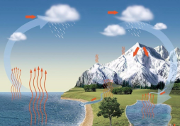

A．自然界的水在不停地循环，总量也基本不变，因此不需要节约用水

B．阳光晒暖了海洋，海水吸热蒸发成为水蒸气上升到空中

C．水蒸气在寒冷的高空急剧降温凝固成小冰晶

D．小冰晶在降落过程中遇到热气流会液化成雨滴

**【针对训练2】**冰雪雾露总能给夏日的人们一种清凉的感觉。下列现象形成过程中需要吸收热量的是（　　）

A．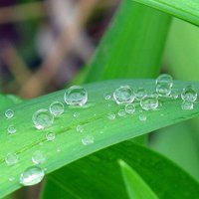晶莹的露珠 B．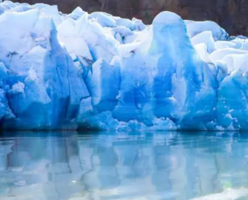林立的冰川

C．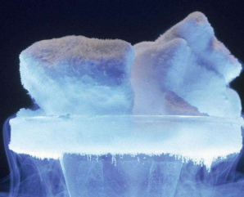变小的干冰 D．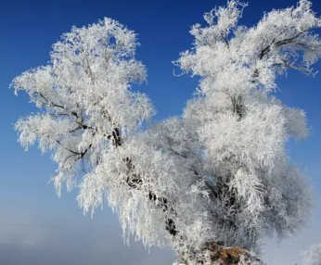洁白的雾凇

